采购清单（可安插图片）
说明：图片可插入对应“物品图片”列，用于直观展示采购物品外观、规格等，方便核对。
序号 | 物品名称 | 规格型号 | 物品图片 | 单位 | 采购数量 | 采购用途 | 备注
1 | 配电箱盖板 | PZ30贴盖板 | 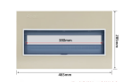 | 个 | 30 | 教学楼小型配电箱更换
2 | 配电箱盖板 | 配电箱盖板 | 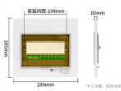 | 个 | 50 | 宿舍楼小型配电箱更换
3 | 手套 | 316不锈钢 | 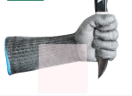 | 套 | 4 | 围栏刺绳安装使用
4 | 刀片刺绳 | 热镀锌双螺旋直径50CM | 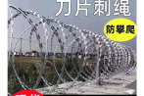 | 米 | 500 | 学校围栏
5 | 木柄不锈钢抹泥刀 | 24CM | 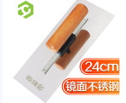 | 把 | 4 | 瓦工使用
6 | 大刮批墙刷 | 6件套装带工具箱 | 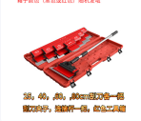 | 套 | 1 | 瓦工使用
7 | 结构胶 | Zh-6800中性胶 | 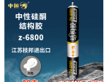 | 支 | 40
8 | 结构胶枪 | 26轴结构胶枪 | 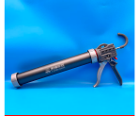 | 支 | 1 |  | 德力西
9 | 混凝土搅拌杆 | 蜗牛加长款3.0厚 | 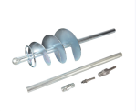 | 支 | 1
10 | 橡胶锤 | 实木手表1000型 | 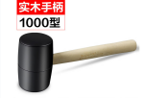 | 把 | 2
11 | 抹子 |  | 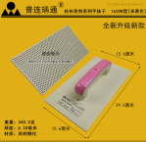 | 把 | 2
12 | 灰桶 |  | 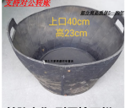 | 只 | 2
13 | 混凝土切割片 |  | 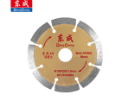 | 个 | 10 |  | 东城
14 | 瓷砖切割片 |  | 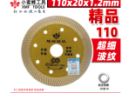 | 个 | 10 |  | 东城
15 | 室内腻子粉 | 20KG | 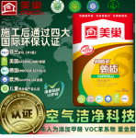 | 包 | 20 |  | 立邦
16 | 堵漏王 | 4KG | 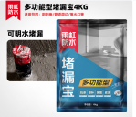 | 包 | 50 |  | 雨虹
17 | 铁丝 | 常规使用规格 | （插入图片） | 米 | 100
18 | LED螺口灯泡 | 10瓦 | 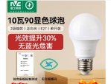 | 个 | 100 |  | 雷士
19 | 灯管 | 36瓦 | 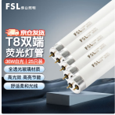 | 根 | 100 |  | 佛山照明

